**PK=BOLD**

FK= UNDERLINE

**PK FK= BOLD+UNDERLINE**

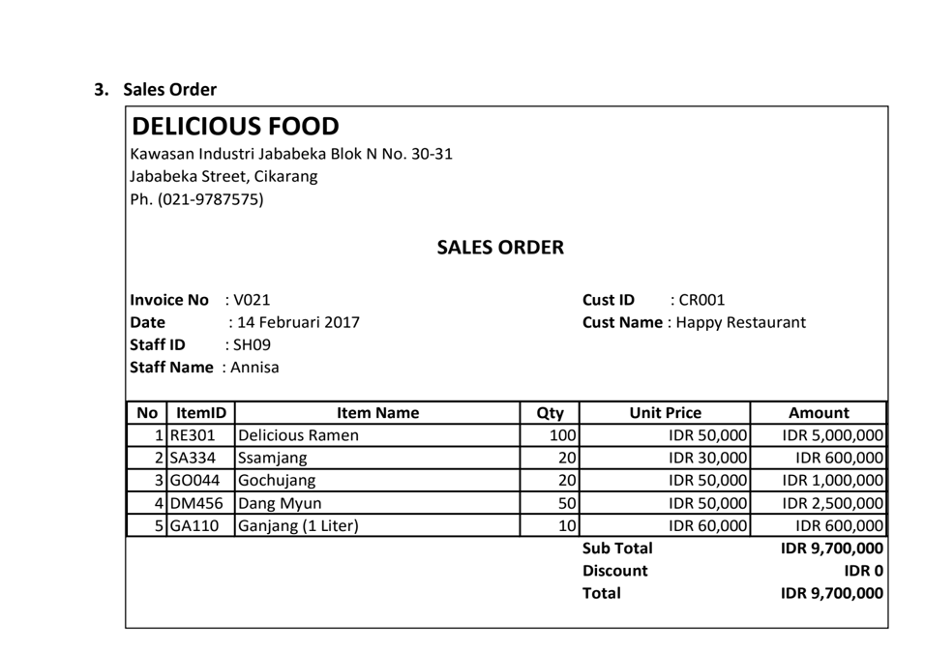

-UNF

(*Masukin aja semua data biar kalian ngk bingung kalian pisahin atribut biasa,atribut berulang dengan tanda ‘{}’ dan yang terakhir calculate field*)

InvoiceNo,Date,StaffID,StaffName,CustID,CustName,{ItemID,ItemName,QTY,Price,Ammount} subtotal,discount,total

-1NF

(*di 1nf kalian pisahin table biasa dinamain ‘Header’, table berulang dinamain ‘detail’ dan hapus data calculate field dan karena udh dipisahin kalian harus kasi attribute agar saling berhubungan (pk dan fk) disini yang menghububngi mereka adalah InvoiceNo dari table header*)

(**InvoiceNo**,Date,StaffID,StaffName,CustID,CutName) header

(InvoiceNo,ItemID,ItemName,qty,price) detail

-2nf

(*di 2nf yang dilakukan adalah memechkan table detail, bisa dilihat itemname,itemprice itu bergantung pada itemID jadi kita bisa pisahkan, trus kita bikin table baru namannya Item*)

(InvoiceNo,Date,StaffID,StaffName,CustID,CutName) header

(InvoiceNo,ItemID,QTY) Detail

(**ItemID**,ItemName,ItemPrice) Item

-3nf

(*di 3nf, gentian tadi kita pecahin detail, sekarang kita pecahin yang header. Bisa diliat bahwa staffname dan custname itu bergantung ke masing masing ID, jadi kita bisa pecahin dan bikin table baru yang namany Customer dan Staff*)

(**InvoiceNo**,**ItemID,QTY**) Detail

(**ItemID**,ItemName,ItemPrice) Item

(**InvoiceNo**,StaffID,CustID,Date)Header

**(StaffID**,StaffName)Staff

(**CustID**,CustomerName)Customer